UX-письменник
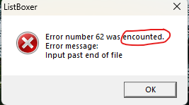
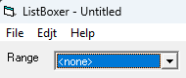
- Пункт меню
Опис похібки: вкладка «Edit» написана як «Edjct»
- Одруківка у повідомленні про помилку
Опис похібки: при відкрити файлу який можна тільки читати, без редагування, відкривається вікно з помилкою, де є слово «encounted», хоча там повинно було написано «encountered»
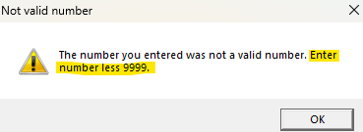
- Граматика
Опис похібки: При набирання числа, яке більше за 9999, появлеться вікно з попередженням, де є фраза «Enter number less 9999» яка написана з помилкою, правильно буде «Enter a number less than 9999»
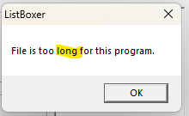
- Стиль тексту
Опис похібки: при відкритті великого файла, відкривається вікно, де є фраза «File is too long» файл не буває довгим, бувають великі, так що правильно буде «File is too large»
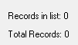
- Неузгодженість регістру
Опис похібки: в правому нижньому кутку є написи, які виконані по різному
Record in list (всі слова з маленької букви, окрім першого)
Total Record (всі слова з великої букви)

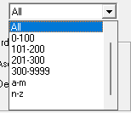
- Дублювання діапазонів
Опис похібки: У списку вибору діапозаноів є пункти 201-300 та 300-9999, коретніше було зробити 201-299 та 300-9999

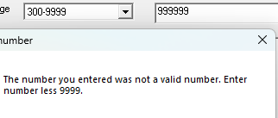
- Невідповідність лімітв
Опис похібки: Текст помилки каже вводити число «менше 9999», а фільтр показує діапазон до 9999 включно

- Неправильний тип контролів
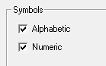
Опис похібки: Для вибору типу даних використані квадратні. Це дозволяє вибрати обидва варіанти одночасно, що є логічним абсурдом для цієї функції.
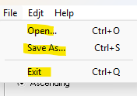
9 Відсутність швидкого збереження
Опис похібки: У меню File є Open та Save As..., але немає звичайного пункту Save

10 Плутанина версій
Опис похібки: У вікні «About» вказано версію 1.89.
У властивостях файлу вказана версія 1.98.

11 Назва програми
Опис похібки: Програма не може визначитись із власною назвою
У загаловку вікна: ListBoxer
У діалозі збереження файлу: List Boxer

